二元一次不等式(组)与平面区域
一、几个概念
1、一元二次不等式
2、一元二次不等式组
3、一元二次不等式组的解集
4、点在直线上和外的判断
5、不等式所表示的平面区域、边界的概念
结论：（1）B>0，Ax+By+C>0表示直线上方的点的集合；
（2）B<0，Ax+By+C<0表示直线下方的点的集合。
6、不等式组所表示的平面区域

二、例题选讲
例1、画出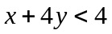所表示的平面区域

例2、画出不等式组
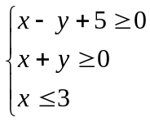表示的平面区域。

练习：
1、画出不等式组
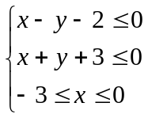表示的平面区域并求面积。

2、画出以下不等式所表示的平面区域；
（1）x²-y²0
（2）|x|+|y|<3
3、不等式组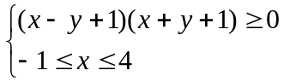表示的平面区域是（ ）
A 两个三角形 B 一个三角形 C 梯形 D 等腰梯形

例3、课本例3

例4、课本例4

课堂练习：P86

